При открытии программы появляется окно игры
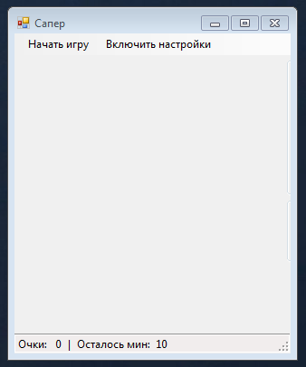
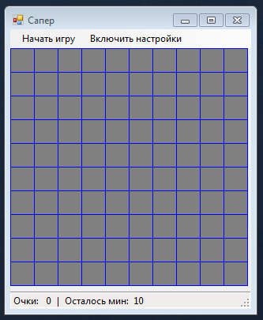
Кнопка «Начать игру» - запускает игру. После нажатия на нее появляются сами ячейки сапера

Можно начинать играть
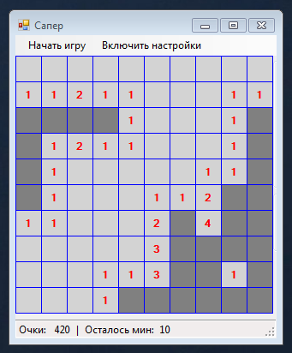
В левом нижнем углу вы видите 2 надписи: «Очки» и «Осталось мин». Вы получаете очки за открытие клеток: чем «дороже» ячейка, открытая вами, тем больше очков вы получите.
Также, вы можете увидеть сколько мин осталось найти (по вашему мнению). Когда вы ставите флажок, это значение уменьшается (флажок не обязательно должен стоять на мине)
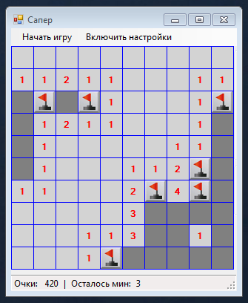
Если вы попадете на ячейку с миной, то проиграете

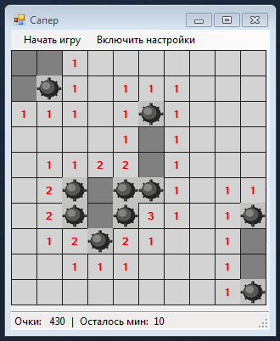
И сможете сыграть еще раз

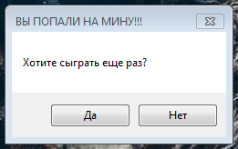

Как только вы откроете все ячейки, не попав на мину, вы выиграете. Вам предложат сыграть еще раз

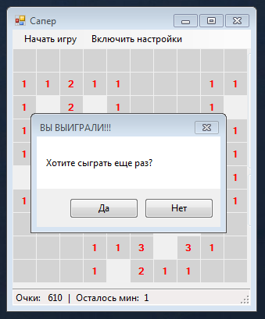
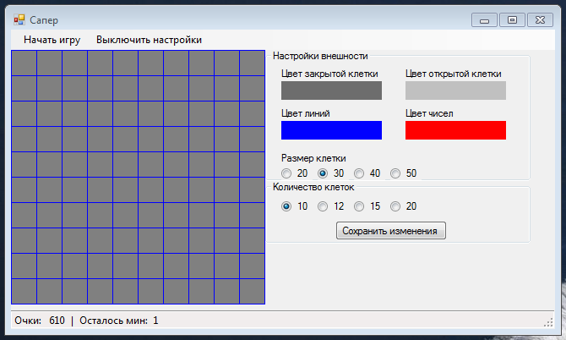
Также вы можете изменять игру с помощью настроек. Нажмите на кнопку «Включить настройки», чтобы зайти в меню настроек

Первый раздел - «Настройки внешности». Здесь вы можете изменять внешность игры, не начиная играть сначала. Можно изменять цвета закрытой и открытой клеток, цвет чисел и линий, увеличивать и уменьшать размер клеток. Попробуем
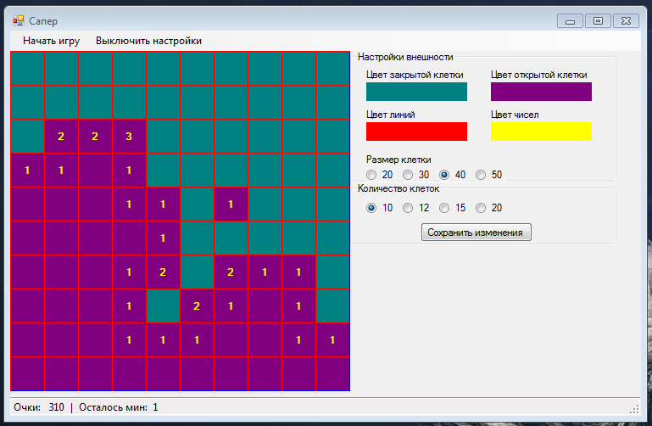
Второй раздел - «Количество клеток». Это количество клеток по горизонтали и по вертикали. Вместе с количеством клеток так же изменяется количество мин — оно ровно количеству клеток. После того как вы выбрали количество клеток, нажмите кнопку «Сохранить изменения». Появится предупреждение
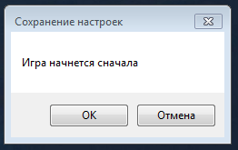
После нажатия кнопки «ОК» игра начнется сначала с таким количеством клеток, которое вы выбрали. Допустим, вы выбрали 15. Все настройки внешности сохраняются

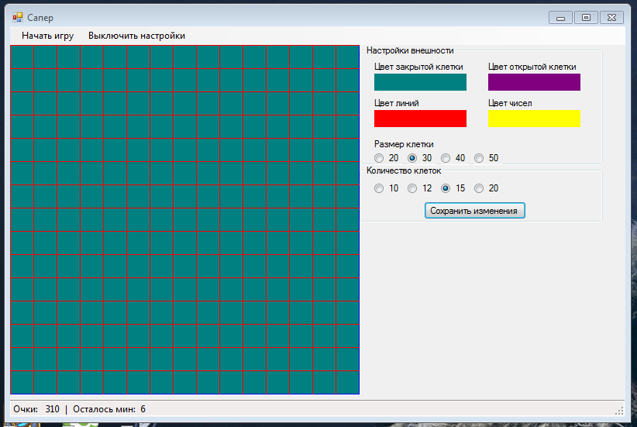
Приятной игры

